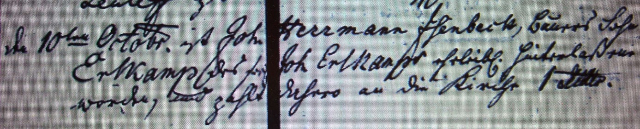

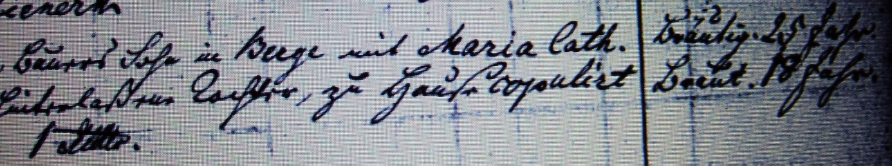

Kirchenbuch Berge 1769; ARCHION-Bild 8 in „Trauungen 1765 - 1932“
Abschrift:
„den 10ten Octobr. ist Joh. Herrmann Isenbeck Bauers Sohn in Berge mit Maria Cath. Erlkamp des sel. Joh. Erlkamps eheleibl. hinterlaßene Tochter zu Hause copulirt worden und zahlt an die Kirche 1 Reichstaler. (am rechten Rand:) Bräutig. 25 Jahr Braut 18 Jahr“.

